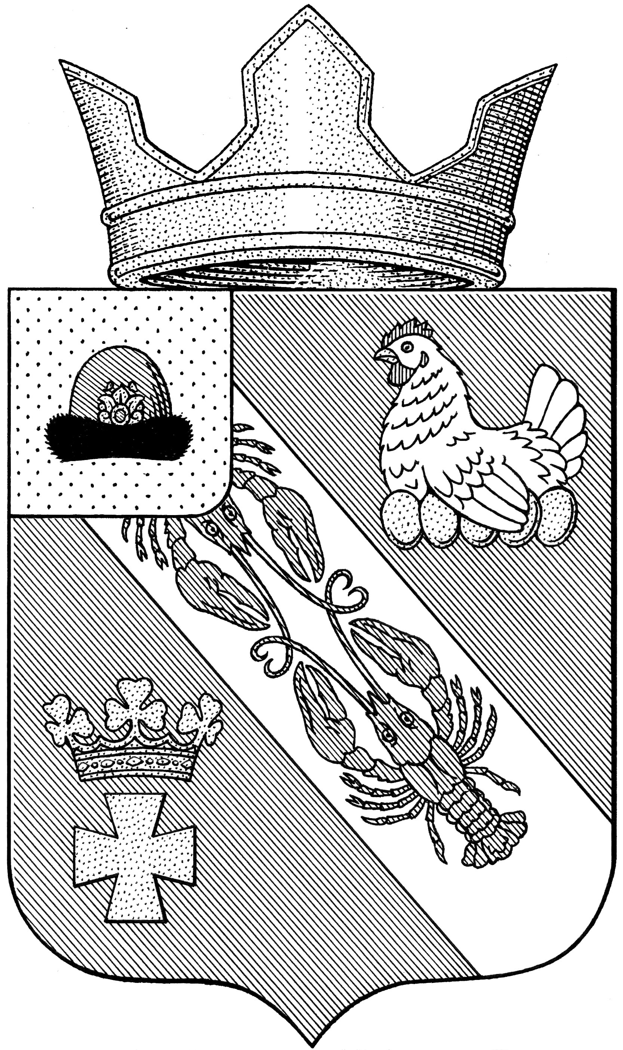

Муниципальное образование – ОКСКОЕ СЕЛЬСКОЕ ПОСЕЛЕНИЕ

РязанскОГО муниципальнОГО районА Рязанской области

СОВЕТ ДЕПУТАТОВ МУНИЦИПАЛЬНОГО ОБРАЗОВАНИЯ –

ОКСКОЕ СЕЛЬСКОЕ ПОСЕЛЕНИЕ

РЯЗАНСКОГО МУНИЦИПАЛЬНОГО РАЙОНА РЯЗАНСКОЙ ОБЛАСТИ
первый созыв

РЕШЕНИЕ

от «31» января 2020 г. № 96

Об утверждении расположения улицы в село Вышетравино расположенный на территории муниципального образования – Окское сельское поселение Рязанского муниципального района Рязанской области

В целях упорядочения адресации объектов недвижимости на территории муниципального образования – Окское сельское поселение Рязанского муниципального района Рязанской области, в соответствии с Закон Рязанской области (ред. от 27.02.2004) "О местном самоуправлении в Рязанской области", 14.12.2016 год № 99 «О внесении изменений в постановление администрации муниципального образования – Окское сельское поселение Рязанского муниципального района Рязанской области от 16.01.2013 г. № 04«Об утверждении административного регламента оказания муниципальной услуги ««Присвоение, изменение и аннулирование адреса объекту недвижимости в границах поселения», Совет депутатов Окского сельского поселения
РЕШИЛ:

1. Присвоить наименования улице, элементу улично-дорожной сети (схема №1)расположенной на территории Рязанская область Рязанский район село Вышетравино»:
- улица Светлая;
2. Настоящее решение вступает в силу со дня его принятия и подлежит опубликованию в «Информационном вестнике Окского сельского поселения» и на официальном интернет-сайте администрации Окского сельского поселения.

Председатель Совета депутатов Л.А. Попруга

Глава муниципального образования А.В.Трушин

